教育部補助直轄市、縣市國小學補校推動社區多功能學習中心計畫申請表
申請時間：103年03月21日
申請學校  （含網址及地址） | 校名：新北市新店區北新國民小學  網址：http://www.tspes.ntpc.edu.tw/default.asp  地址：新北市新店區寶橋路8號 |  |  |  |  | 校長（或主任）
申請學校  （含網址及地址） |  |  |  |  |  | 姓名 | 曾秀珠
申請學校  （含網址及地址） |  |  |  |  |  | 電話 | 02-29189300
縣市  人口數 | 新北市  390萬人 | 學區  人口數 | 30萬人 | 預估社區民眾參與人數 | 3000人 | 傳真 | 02-29189363
 |  |  |  |  |  | e-mail | shiowju@gmail.com
 |  |  |  |  |  | 手機 | 0939-289-283
中心現況敘述（含坪數） | 一、設置位置：大門進來第一間教室，位於一樓，在殘障坡道旁邊。  二、空間大小：一間教室，約21坪。旁邊還有走廊、穿堂、花園等延伸空間。  三、設備管理：現為志工教室，具備基本(陽春型)設備，均列入財產、物品帳。  四、場地安排：(一)教學區，(二)閱讀區，(三)資訊區，(四)置物櫃，(五)討論區。  五、北新國小因為近捷運站、高速公路交通方便，學校環境設備齊全優良，民眾聚集活動。
規劃內容 | 一、規劃背景：  (一)學校具閒置空間可設置社區多功能學習中心。  (二)學校易於整合與運用政府與民間資源。  (三)學員可以轉化為師資或行政人才。  (四)學區家長與社區人際網絡密切。  二、運作策略  (一)組織規劃：設置推動小組與專辦業務人員。  (二)師資人力：1.現職教師，2.傑出志工。  (三)環境設備：1.安全第一。2.動線區隔。3.符合身心。4.專屬空間。  (四)課程規劃：  1.教學方式多元（含講座、實作、參訪與成果發表）。  2.滿足民眾學習需求，實施需求評估。  3.考量人口結構和社區特性。  4.內容符合多樣性（包含基本、興趣與貢獻等課程）  5.辦理志工招募與培訓課程。  (五)社區互動：  1.導入社區專業技藝人士授課。  2.善用社區內其他組織機構之環境設備。  3.與社區內其他組織機構保持互動關係。  (六)形象與行銷：  1.鼓勵學員組成興趣小組或自主學習團體。  2.強化課程之包裝、行銷與傳播。  三、運作模式：  (一)主要模式：志工模式。(二)附屬模式：第三齡服務第三齡模式。  四、課程類型：(一)基礎生活，(二)興趣特色，(三)貢獻影響，(四)政策宣導。

宣傳推廣規劃 | 一、跑馬燈文字宣傳。二、圍牆掛紅布條。三、大門附近設置燈箱招牌。四、分發簡章。  五、大中小學及異業策略聯盟。六、公告學校網站。七、設置訊息平台。八、需求調查。  10Ps行銷：定位、夥伴、調查、區隔、排序、產品、價格、促銷、通路、權力、公共關係。
過去3年內接受本部或其他部會補助情形 | ※僅選擇與本計畫有關空間設備：一、內政部火炬計畫重點學校60萬元(101、102學年度)  二、教育部特色學校與空間美學計畫5萬元(103年度)  三、新北市政府教育局社區學習中心20萬元(101、102年度)  四、新北市圖書館改造計畫230萬元(101年度)五、新北市志工教室改造10萬元(102年度)  六、新北市國際文化教室50萬元(101年度)、七、其他：視聽中心、智慧教室均數十萬元
學校近期  績效 | 一、新北市社區學習中心學校。二、新北市終身教育輔導團樂齡教育組學校。  三、新北市國際教育輔導團新住民文教推廣組學校。四、內政部火炬計畫重點學校。  五、教育部閱讀亮點學校。六、教育部閱讀推手學校。七、新北市雲世代行動學習學校。  八、其他：新北市分區資訊教育、特殊教育、生命教育、品德教育、補救教學師資等中心。
指導委員會  主任  執行秘書  諮詢顧問  課程審查小組  服務組  行政組  行銷招生組  課務組  學校團隊之意願理念及學經歷 | 六、組織職掌：
  類別 | 工作項目
  指導委員會 | 指導經營管理方針
  主任委員 | 統籌事務
  諮詢顧問 | 協助解決面臨問題及資源取得
  課程審查小組 | 聘請專家學者及學員共同審查課程
  執行秘書 | 經營團隊與社區參與之聯繫協調等
  課務組 | 設計創新學習活動、企劃活動及執行
  行銷招生組 | 規劃行銷及招生與公共關係事宜
  行政組 | 統合管理學習與行政運作之庶務工作
  服務組 | 招募、建立志工檔案、學員需求調查
 | 姓名 | 職稱 | 類別 | 學/經歷 |  | 工作項目 | 備註
 | 曾秀珠 | 校長 | 主任委員 | 臺師大社研所碩士 |  | 總策畫、督導
 | 袁羽彤 | 家長會長 | 諮詢顧問 |  |  | 協辦課程
 | 吳美雲 | 志工隊長 | 諮詢顧問 |  |  | 協辦課程
 | 鄭富濃 | 里長會長 | 諮詢顧問 | 里長聯誼會會長 |  | 協辦招生
 | 林振春 | 教授 | 諮詢顧問 | 臺師大社研所 |  | 專家指導
 | 譚建平 | 理事長 | 諮詢顧問 | 遊學協會理事長 |  | 協辦師資
 | 高珠容(等) | 主任 | 副主任委員 | 淡江大學碩士 |  | 協助主任委員策畫、督導
 | 許大偉 | 親師組長 | 執行秘書 | 臺師大碩士 |  | 主辦業務
 | 曾素珍 | 圖書志工 | 課務組 |  |  | 設計課程
 | 詹長易 | 體育志工 | 行銷招生組 | 省立台東農工 |  | 行銷招生
 | 林月英 | 教學志工 | 服務組 | 羅東高商 |  | 建立資料
 | 陳筠蓁 | 行政助理 | 行政組 |  |  | 庶務工作
縣市教育局處配合情形 | 機關首長： |  |  |  | 業務(執行)單位:
其他
聯絡人：曾秀珠，電話：2918-9300#601、0939-289-283，E-mail：shiowju@gmail.com
北新社區學習中心短中長程計畫：
一、103年度：以「環境建置」為主，持續推動社區終身學習活動。
二、104年度：以「培訓志工」為主，提升志工能力自主管理營運。
三、105年度：以「培訓師資」為主，轉化志工成為自主社團師資。
目標 | 策略 | 執行要項 | 103 | 104 | 105
建構社區教育體系，  創新社區學習內涵，  倡導社區終身學習；  營造社區學習氣氛，  深化政策執行範疇，  營造終身學習社會。 | 一、建構教育終身體系，  倡導社區終身學習。 | 1.召開社區教育推動小組會議 | ◎ | ◎ | ◎
 | 一、建構教育終身體系，  倡導社區終身學習。 | 2.規劃社區學習中心計畫 | ◎
 | 二、發展課程教學教材，  豐富社區學習內涵。 | 3.規劃及推廣社區教育課程 | ◎ | ◎
 | 二、發展課程教學教材，  豐富社區學習內涵。 | 4.規劃及推廣社區學習教材 |  | ◎ | ◎
 | 二、發展課程教學教材，  豐富社區學習內涵。 | 5.實施社區教育行動研究 |  |  | ◎
 | 三、辦理專業人才培訓，  提升社區教育知能。 | 6.辦理社區教育師資培訓 | ◎ | ◎
 | 三、辦理專業人才培訓，  提升社區教育知能。 | 7.辦理社區教育志工培訓 | ◎ | ◎
 | 四、舉辦多元學習活動，  增進社區學習成效。 | 8.辦理社區學習活動 | ◎ | ◎ | ◎
 | 四、舉辦多元學習活動，  增進社區學習成效。 | 9.辦理社區參訪活動 | ◎ | ◎ | ◎
 | 四、舉辦多元學習活動，  增進社區學習成效。 | 10.舉辦社區教育成果發表 |  | ◎ | ◎
 | 五、建置整體支持環境，  營造終身學習氣氛。 | 11.改善社區教育學習環境 | ◎
 | 五、建置整體支持環境，  營造終身學習氣氛。 | 12.營造健康快樂學習氣氛 | ◎ | ◎ | ◎
中心外觀圖像1：中心全景圖像，以顯示為獨立進出空間
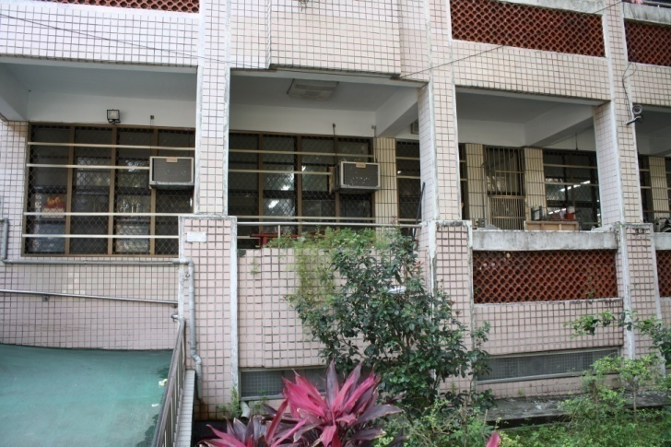  大  門  招牌 | 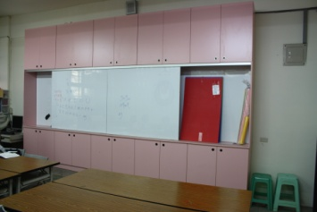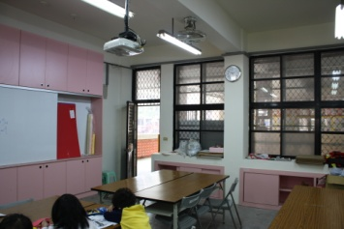  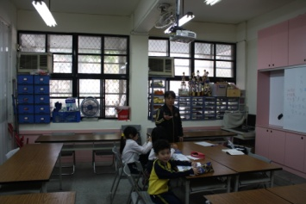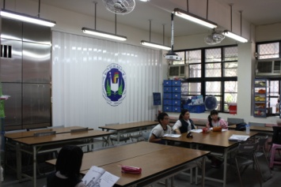
大門(紅色為大門示意，咖啡色為招牌) | 教室內部
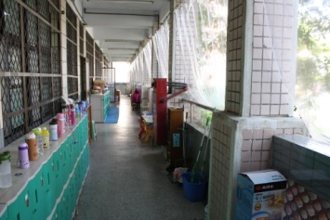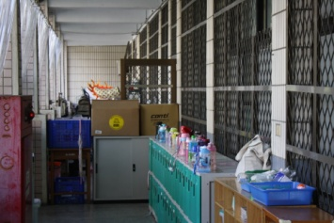 | 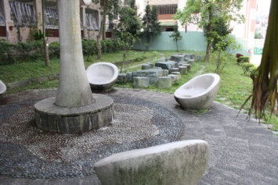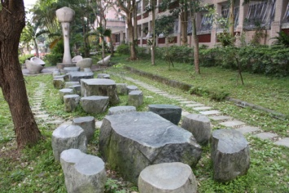
走廊 | 休憩區
中心外觀照2：中心所在左右全景位置，以顯示中心所在前後位置
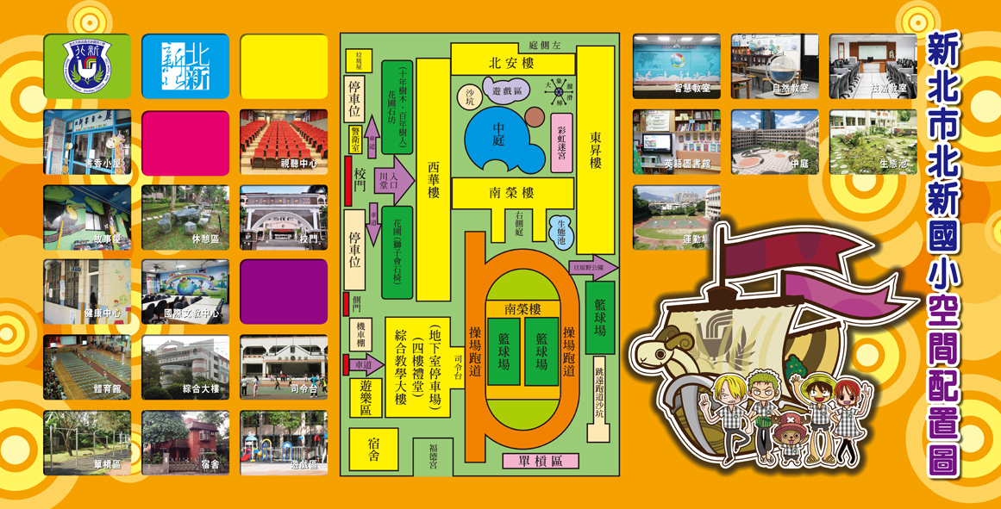
學習中心
項次 | 項目 | 說明
一 | 中心位置 | 西華樓一樓
二 | 附近設施 | （一）近學校大門。（二）殘障坡道旁。（三）鄰近學校前花園。
三 | 學校其他  可用場地 | （一）中庭。（二）操場。（三）休憩區。（四）宿舍。（五）一般教室。  （六）會議室(文教中心*40、特教中心*40、校史室*30、會議室三*60)  （七）視聽教室(221個位子)、（八）體育館1000人以上。
四 | 交通便利、場地設備優良，學校學生社團多，相對師資聘請較容易。
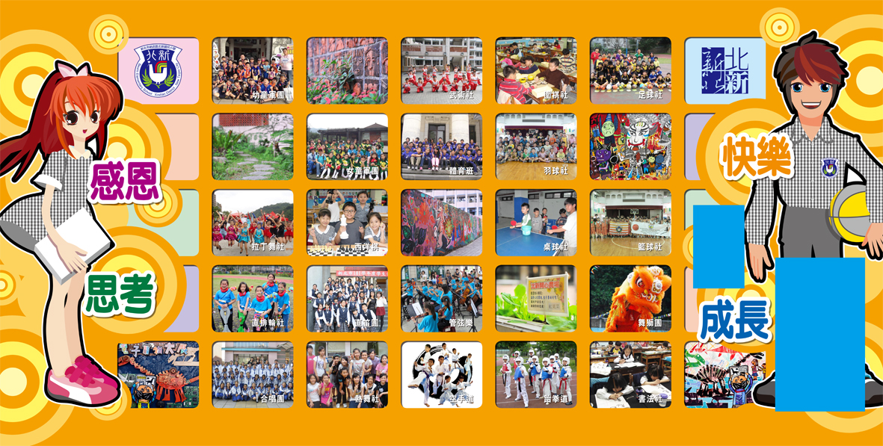

中心外觀照3：以縣市中心與鄰近社區關係位置
一、位置：北新國小位處新北市新店區中心位置，是距離新店區公所行政中心最近學校。
二、交通：北新國小於捷運七張站附近，北二高新店交流道附近，公路交通非常地便利。
三、學校：北新國小與鄰近學校策略聯盟，從幼兒園、國小、國中、高中職、以至於大學。
四、鄰近景點：馬公公園、原野公園、新店文史館、碧潭風景區、瑠公圳、人權文化園區。
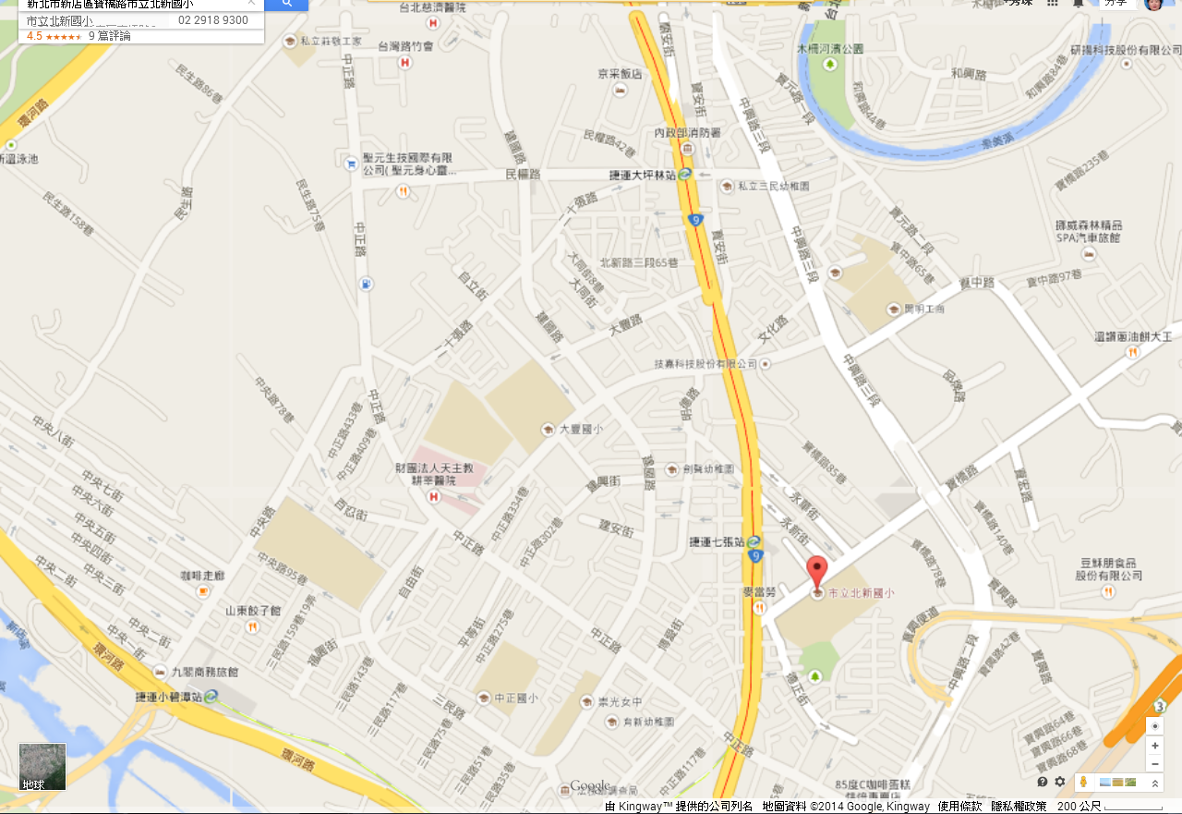
北新國小
莊敬工家
開明工商
大豐國小
中正國小
崇光女中
耕莘護校
耕莘醫院
南強工商
崇光社大
新店國小大
世新大學
新店區公所
三民幼兒園
五峰國中
文山國中
能仁家商
慈濟醫院

4.家長與社區人際網絡密切  3.超額教師可轉化為師資或行政人才  2.易於整合與運用政府與民間資源  1.具閒置空間可設置社區多功能學習中心  二、規劃背景 | →  →  → | 一、辦理目標  1.培養居民終身學習的素養  2.提供弱勢族群補償性學習資源與機會  3.資訊、資源與人際網絡的連結  4.整合社區資源 |  |  |  |  |  |  |  |  |  |  | ←  ←  ← | 4.各齡教育補助經費編列應重新調整  3.學校員額編制與組織職掌進行修訂  2.授課師資依實際需求予以適度放寬  1.主管機關應編列固定比例預算補助  五、配套措施
 | →  →  → | ↓ |  |  |  |  |  |  |  |  |  |  | ←  ←  ←
 | →  →  → | 三、參與學員對象  1.提供參與學員對象（新移民、原住民、高齡、身心不利者、一般民眾等）所需的特色課程  2.涵蓋多元的參與學員對象（新移民、原住民、高齡、身心不利者、一般民眾等）  3.依據參與學員對象的需求，規劃環境、空間與設備 |  |  |  |  |  |  |  |  |  |  | ←  ←  ←
 | →  →  → | ↓ |  |  |  |  |  |  |  |  |  |  | ←  ←  ←
 | →  →  → | 四、運作策略 |  |  |  |  |  |  |  |  |  |  | ←  ←  ←
  （一）組織規劃  1.政府主管機關於國民小學內設置專辦社會教育業務的行政人員 |  | （二）師資人力來源  1.政府主管機關培訓專職的國民小學社區多功能學習中心教師  2.培訓社區多功能學習中心資深或傑出學員擔任志工  3.國民小學以專職的師資人力辦理社區多功能學習中心 |  | （三）環境設備  1.環境營造符合安全、健康、科技、永續之原則  2.學習空間和動線的設計能與國小區隔  3.學習環境的安排符合學員身心狀態  4.專屬社區多功能學習中心的學習空間設備
  （四）課程規劃  1.課程設計符合多元教學方式（含講座、實作、參訪與成果發表）  2.課程規劃目的應滿足民眾學習需求  3.課程規劃方向應考量人口結構和社區特性  4.課程規劃對象可包含一般民眾、高齡者、新移民等族群  5.課程規劃內容符合多樣性（包含基本、興趣與貢獻等課程）  6.課程規劃歷程能實施需求評估  7.課程規劃包含志工招募與培訓類別的課程 |  | （五）社區互動  1.社區多功能學習中心導入社區專業技藝人士授課  2.善用社區內其他組織機構之環境設備  3.與社區內其他組織機構保持互動關係 |  | （六）形象與行銷策略  1.鼓勵學員組成興趣小組或自主學習團體  2.強化課程之包裝、行銷與傳播  3.訂定獎勵或收費減免收費制度
 | →  →  → | ↓ |  |  |  |  |  |  |  |  |  |  | ←  ←  ←
 |  | 六、運作模式
 | → |  | 1.附屬  模式 |  | 2.志工模式 |  | 3.與社大合作  模式 |  | 4.委外經營模式 |  | 5.第三齡服務第三齡  模式 |  | ←
圖：北新國小設置社區多功能學習中心策略規劃圖
學習型城鄉承諾與願景
學習型城鄉推展委員會
(新店區公所、區務會議)
學習型城鄉推動小組
(新店區學習中心)
新店區學習型城鄉網
城鄉各
單位主管
教育單位
專家
學者
其他公立單位
民間機構
民間社團
北新、安坑、大豐、中正、雙城、新和、達觀、新店、青潭、直潭、屈尺、龜山、雙峰、康橋等國小、文山、五峰國中、崇光女中、南強工商、開明工商、莊敬工家、耕莘護家、景文科大等
新店戶政事務所、
新店區衛生所、
市立仁愛之家、
市圖新店分館、
新店文史館等。
補習學校、
進修學校、
社區大學、
樂齡學習中心、
社區學習中心、
成人基本教育班、
新住民專班等
松年大學、
婦女學苑、
圖書館、
博物館等
新店地區農會、新店區各社區等。
新店區民眾服務社、衛生促進委員會、後備軍人輔導中心、婦女會、團委會、教育會、體育會、老人會、原住民生活促進協進會、國際獅子會等。
家政班、
四健會、
各社區發展委員會等。
城鄉環境建置
整合學習資源
提供學習資訊
運用學習科技
強化市民參與
培育學習領導人才
城市面貌：友善關懷、個人成長、在地創造、全球開放的城鄉
城鄉政
策治理
安全城鄉
教育城鄉
文化城鄉
就業城鄉
資訊城鄉
永續城鄉

北新國小103年度社區多功能學習中心辦理系列課程活動規劃表
班別  名稱 | 星期 | 開課時間 | 上課時數/上課場次 | 預估  參與  人數
幹部訓 | 第一週三/月10-12 | 3-6月，9-12月 | 每場次2小時，共10場次，20小時 | 20
登山社 | 第一週日/月08-12 | 3-6月，9-12月 | 每場次3小時，共10場次，30小時 | 20
肚皮舞 | 週一上午10-12時 | 3-6月，9-12月 | 每場次2小時，共30場次，60小時 | 20
國標舞 | 週二上午09-11時 | 3-6月，9-12月 | 每場次2小時，共30場次，60小時 | 20
POP班 | 週三上午09-11時 | 3-6月，9-12月 | 每場次2小時，共30場次，60小時 | 20
書藝社 | 週四上午09-11時 | 3-6月，9-12月 | 每場次2小時，共30場次，60小時 | 20
氣球社 | 週五上午09-11時 | 3-6月，9-12月 | 每場次2小時，共30場次，60小時 | 20
熱舞社 | 週六上午09-11時 | 3-6月，9-12月 | 每場次2小時，共30場次，60小時 | 20
攝影社 | 週一下午14-16時 | 3-6月，9-12月 | 每場次2小時，共30場次，60小時 | 20
編織班 | 週二下午14-16時 | 3-6月，9-12月 | 每場次2小時，共30場次，60小時 | 20
桌球班 | 週三下午14-16時 | 3-6月，9-12月 | 每場次2小時，共30場次，60小時 | 20
電腦班 | 週四下午13-15時 | 3-6月，9-12月 | 每場次2小時，共30場次，60小時 | 20
歌唱班 | 週五下午13-15時 | 3-6月，9-12月 | 每場次2小時，共30場次，60小時 | 20
烘培班 | 週六下午13-15時 | 3-6月，9-12月 | 每場次2小時，共30場次，60小時 | 20
插花社 | 週二晚上19-20時 | 3-6月，9-12月 | 每場次2小時，共30場次，60小時 | 20
講座班 | 週四晚上  1830-2130 | 3-6月，9-12月 | 每場次3小時，共30場次，60小時 | 100
桌球社 | 週一至日晚18-21 | 1-12月 | 每場次3小時，共50場次，150小時 | 200
合計 |  |  | 490場次，1040小時 | 600人次
【目標對象及預計規畫課程】數位課程部分
對象  類別 | 一般民眾 | 高齡長者 | 新住民 | 地方商家 | 國小學童
教  育 | (1)電腦文書  Word、Excel、PPT  (2)Google  (Earth、mail、YouTube等) | (1)電腦學唱歌  (2)平板電腦(拍照、地圖、天氣、遊戲、YouTube、Facetime) | (1)FB部落格  (2)攝影技巧  (3)網拍達人  (4)會聲會影 | (1)FB部落格  (2)攝影技巧  (3)網拍達人  (4)會聲會影 | (1)Google(文件、Earth、Gmail、YouTube等)  (2)2D到3D特效  (3)製作電子書
經  濟 | 數位創業班  (設計EDM、  行銷、網購、等) | 樂齡手作工坊  (飾品、保養品  手工編織等) | 數位創業班  (飲品、烘培、  小吃店等) | GSP認證  (店面、管理、  行銷、服務等) | 課後照護班(老照片說故事、拍攝記錄片等)
文  化 | (1)數位老照片  (2)影像編修 | (1)口述歷史  (2)手繪歷史 | (1)多元文化  (2)國際教育 | (1)在地文史  (2)特色景點 | (1)田野調查  (2)數位典藏

